МІНІСТЕРСТВО ОСВІТИ І НАУКИ УКРАЇНИ
ВСП “Одеський технічний фаховий коледж ОНТУ”
Комісія КТ та ПІ

Звіт
з практичної роботи №6
з дисципліни «Основи програмної інженерії»
за темою: Опрацювання базових понять програмної
інженерії та SDLC і порівняльної таблиці моделей Waterfall/Agile за
критеріями застосування.

Виконав
здобувач освіти
групи 2КГ-11
Славута Ірина
Перевірив
викладач
Стогул В.М.

м. Одеса, 2025р.
Завдання 1:

"SkillSwap AI" - платформа для обміну навичками P2P

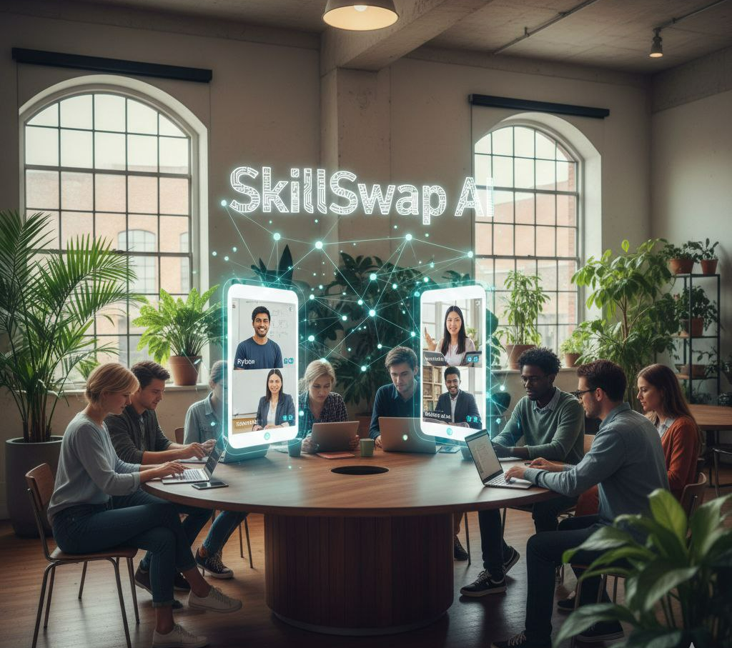

Ідея проєкту: Це інтелектуальна соціальна мережа, де користувачі обмінюються знаннями за принципом бартеру, а ШІ допомагає ідеально підібрати партнерів для навчання.
Мета: Створити середовище для безоплатного навчання через пряму взаємодію між людьми (наприклад, я вчу тебе грі на гітарі, а ти вчиш мене основам Python).
Основні користувачі: Студенти, фрілансери, люди, що змінюють професію.
Ключова функціональність:
- AI-Matchmaking: Алгоритм аналізує рівень навичок та графік, щоб знайти найкращого вчителя/учня.
- Вбудована відеоплатформа: Для проведення уроків без сторонніх сервісів.
- Система репутації: Підтвердження навичок через відгуки та систему "токенів часу" (годину повчився — заробив годину навчання для себе).
- Інтерактивний календар: Автоматичне узгодження часових поясів.

Завдання 2:
Для реалізації SkillSwap AI кожен етап життєвого циклу розробки (SDLC) матиме свої особливості:
Аналіз вимог: Опис алгоритму, за яким ШІ буде оцінювати "сумісність" користувачів. Визначення вимог до безпеки відеозв'язку.
Проєктування: Створення архітектури бази даних користувачів та їхніх скіл-сетів. Розробка інтерфейсу чату та відеодзвінків.
Розробка: Написання коду для фронтенду (React/Next.js) та бекенду, інтеграція AI-моделей для матчингу.
Тестування: Перевірка навантаження на сервер під час відеодзвінків та тестування точності підбору партнерів.
Впровадження: Деплой на хмарні сервери та запуск закритого бета-тесту для перших 100 користувачів.
Супровід та підтримка: Моніторинг стабільності зв'язку, оновлення алгоритмів ШІ на основі реальних успішних пар "вчитель-учень".

Завдання 3:
Критерій | Waterfall | Agile
Гнучкість | Дуже низька. Зміна алгоритму ШІ на середині шляху вимагатиме повернення до початку. | Висока. Можна змінювати функції після кожного спринту (2-4 тижні).
Робота з вимогами | Вимоги фіксуються "в камені" на етапі контракту. | Вимоги уточнюються після зворотного зв'язку від замовника.
Сфера застосування | Проєкти з жорстким регулюванням (будівництво, військові замовлення, медицина.) | Стартапи, інноваційні вебсервіси, ШІ-проєкти.
Залучення замовника | Тільки на етапах прийомки-передачі. | Постійна участь замовника
Ризики | Ризик випустити продукт, який нікому не потрібен через пів року розробки. | Мінімальні ризики завдяки ранньому випуску MVP.
Вартість помилки | Дуже висока , виправлення архітектури в кінці може коштувати всього бюджету. | Низька , помилку можна виправити в наступному спринті.
Документація | Великий обсяг детальної документації до початку розробки. | Мінімально необхідна; акцент на робочому коді.
Передбачуваність | Чіткі терміни та бюджет, але високий ризик не вкластися в них. | Терміни релізів (спринтів) чіткі, але фінальний обсяг функцій може змінюватися.

Аналіз впливу моделей на SkillSwap AI

Вплив Waterfall:
Ризик: Ми витратимо 6 місяців на написання ідеального алгоритму ШІ, а при запуску виявиться, що користувачі хочуть обмінюватися навичками через аудіоповідомлення, а не відеодзвінки.
Результат: Величезні втрати часу та грошей на переробку бази даних.

Вплив Agile:
Перевага: Ми запускаємо просту систему матчингу за 3 тижні. Бачимо, що люди активно "свапають" скіли, і лише тоді додаємо складний функціонал відеозв'язку.
Результат: Ми інвестуємо лише в те, що реально потрібно людям, поступово нарощуючи складність системи.

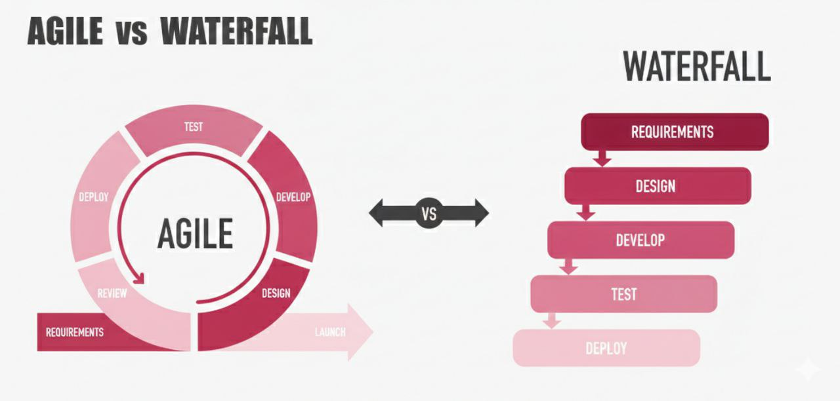

Висновок
Проаналізувавши особливості проєкту SkillSwap AI, я дійшла висновку, що найкращим вибором є модель Agile. Оскільки мій стартап базується на інноваціях та штучному інтелекті, мені важливо мати можливість швидко змінювати функції на основі відгуків користувачів. Гнучкий підхід дозволить мені випустити MVP у стислі терміни та уникнути фінансових втрат, які могли б виникнути при жорсткому плануванні за моделлю Waterfall. Я обрала Agile, тому що для успіху цього проєкту адаптивність до потреб аудиторії є набагато важливішою за суворе дотримання початкових інструкцій. Каскадну модель я б використала лише у разі розробки стандартного продукту з незмінними вимогами, але для сучасного ШІ-сервісу гнучкість — це запорука виживання на ринку.

